廣 告 物 設 計 圖 說
- 材料尺寸
材 料 |  | 側懸式面積 |  | 正面式面積 |  | 樹立式面積 |  | 騎樓下懸式面積
主建材 | 鐵 | 高 | cm | 高 | 100 cm | 高 | cm | 高 | cm
顏 色 | 白 | 寬 | cm | 寬 | 300 cm | 寬 | cm | 寬 | cm
其 他 |  | 厚 | cm | 厚 | 50 cm | 厚 | cm | 厚 | cm
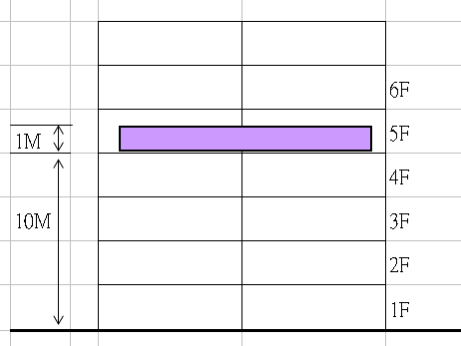
- 設置位置標示
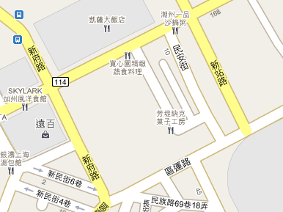四、地點位置簡圖

三、版面/結構/文字圖說
1.側懸式或樹立式
★註.廣告物之文字圖畫不得有下列情形:
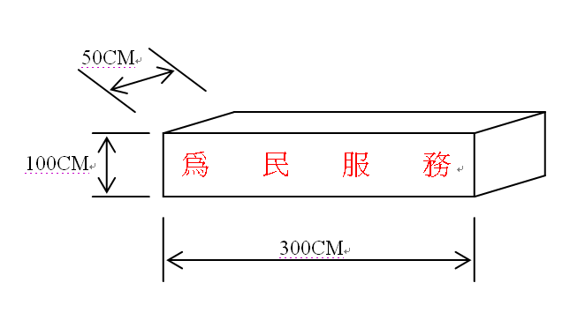2.正面式 |  | 3.騎樓下懸式
1.違反法令規定者 2.妨害公共秩序或善良風俗者

